국 가 기 술 자 격 검 정

**2015년도 제1회 컴퓨터활용능력 1급 엑셀 실기 시험**

|  |  |
| --- | --- |
| 1급 | E형 |
|  |  |

|  |
| --- |
| [유의사항]  ■ 인적사항 누락 및 잘못 작성으로 인한 불이익은 수험자 책임으로 합니다.  ■ 문제지에 표시된 급별 유형의 문제를 찾아 열면 암호상자가 나타나며, 해당 암호상자에 다음의 암호를 입력하여 문제파일을 엽니다.     ○ 암호 : 85319&  ■ 작성된 답안의 파일명은 지정된 경로와 파일명을 변경하지 않고 저장해야 합니다. 이를 준수하지 않을 시 실격처리 됩니다.     <답안 파일명 예>     ○ 2007버전 : C:＼OA＼수험번호 8자리.xlsm  ■ 별도 지시사항이 없는 경우, 다음과 같이 처리하면 실격 처리됩니다.     ○ 제시된 시트 및 객체의 순서를 임의로 변경한 경우     ○ 제시된 시트 및 객체의 이름을 임의로 변경한 경우     ○ 제시된 시트 및 객체를 임의로 추가 또는 삭제한 경우  ■ 답안은 반드시 문제에서 지시 또는 요구한 셀에 입력하여야 하며, 수험자가 임의로 셀의 위치를 변경하여 입력한 경우에는 채점대상에서 제외됩니다.     ※ 아울러 지시하지 않은 셀의 이동, 수정, 삭제, 변경 등으로 인해 셀의 위치가 변경된 경우에도 관련 문제 모두 채점대상에서 제외됩니다.  ■ 차트의 개체가 중첩되어 있거나, 동일한 계산결과 시트가 복수로 존재할 경우에는 해당 개체나 시트는 채점 대상에서 제외됩니다.  ■ 별도 지시사항이 없는 경우, 주어진 각 시트 및 객체의 설정 값 또는 기본 설정 값(Default)으로 처리하십시오.  ■ 저장 시간은 별도로 주어지지 아니하므로 제한된 시간 내에 저장을 완료해야 하며, 답안 파일명이 드라이브의 최상위 폴더에 “OA”로 저장이 되지 아니한 경우에는 실격처리 됩니다.  ■ 출제된 문제의 용어는 Office2007 기준으로 작성되어 있습니다. |

대한상공회의소

**문제1. 기본작업 (25점) 주어진 시트에서 다음의 과정을 수행하고 저장하시오.**

**1. ‘기본작업-1’ 시트에서 외부 데이터 가져오기 기능을 사용하여 <홍삼판매.accdb>의 데이터를 다음의 조건에 따라 [A2] 셀부터 표시하시오. (15점)**

▶ <국산제품>테이블에서 ‘제품명’, ‘브랜드명’, ‘판매가’, ‘제조일’, ‘판매량’ 열의 순서로 가져오시오.

▶ ‘판매가’가 100,000원 이상이고, ‘제조일’이 2015년 01월 01일 이후인 행만을 대상으로 하시오.

▶ ‘판매가’를 기준으로 내림차순 정렬하시오.

**2. ‘기본작업-2’ 시트에서 다음과 같이 ‘고급필터’를 수행하시오. (5점)**

▶ [A2:J24] 영역에서 제품명의 뒤에 4글자가 ‘분말제품’이고 판매량이 전체 판매량의 평균을 초과하는 행만을 표시하시오.

▶ 조건은 [A26:A27] 영역 내에 알맞게 입력하시오. (AND, RIGHT, AVERAGE 함수 사용)

▶ 결과는 [A30] 셀부터 표시하시오.

**3. ‘기본작업-2’ 시트의 [A3:J24] 영역에 대해 다음과 같이 조건부 서식을 설정하시오. (5점)**

▶ ‘구분’이 ‘농축액’이고 ‘판매가’가 상위 5위까지인 전체 행에 대해서 글꼴 스타일은 ‘굵은 기울임꼴’, 글꼴 색은 ‘표준색-파랑’으로 적용하는 조건부 서식을 작성하시오. (AND, LARGE 함수 사용)

▶ 단, 규칙 유형은 ‘수식은 사용하여 서식을 지정할 셀 결정’을 이용하고, 한 개의 규칙만을 이용하여 작성하시오.

**문제2. 계산작업 (30점) ‘계산작업’ 시트에서 다음의 과정을 수행하고 저장하시오.**

**1. [표1]의 판매가, 제조일, 보존기간(개월)과 [표2]를 이용하여 [I4:I25] 영역에 할인가를 계산하여 표시하시오. (6점)**

▶ 할인가 = 판매가 X ( 1 – 할인율)

▶ 할인율은 (유통기한 – 기준일)/30을 기준으로 [표2]에서 찾아 계산

▶ 유통기한은 제조일에서 보존기간(개월)이 지난날로 계산

▶ VLOOKUP, EDATE, QUOTIENT 함수 사용

**2. [표1]의 구분, 브랜드명, 판매량을 이용하여 [표3]의 [E29:H32] 영역에 구분별 브랜드별 판매량의 합계를 계산하여 표시하시오. (6점)**

▶ SUMIFA 함수 사용

**3. [표1]의 제품코드를 이용하여 [표4]의 [L29:L32] 영역에 전체에 대한 섭취방법별 비율을 계산하여 표시하시오. (6점)**

▶ 제품코드의 5~6번째 글자가 섭취방법을 표시함

▶ MID, SUM, COUNTA함수를 사용한 배열 수식으로 작성

**4. 사용자 정의 함수 ‘fn비고’를 작성하여 [표1]의 [K4:K25] 영역에 비고를 계산하여 표시하시오. (6점)**

▶ ‘fn비고’는 브랜드명과 제조일을 인수로 받아 비고를 계산하는 함수이다.

▶ 비고는 제조년도가 2014년 이하이고, 브랜드명이 ‘홍삼나라’이면 “사은품증정”, 그렇지 않으면 빈칸으로 표시하시오.

|  |
| --- |
| Public Function fn비고(브랜드명, 제조일)  End Function |

**5. [표1]을 이용하여 [표5]의 [B36:C39] 영역에 구분별 최고가 제품명과 판매가를 표시하시오. (6점)**

▶ MATCH, INDEX, MAX 함수를 사용한 배열 수식으로 작성

**문제3. 분석작업 (20점) 주어진 시트에서 다음의 과정을 수행하고 저장하시오.**

**1. ‘분석작업-1’시트에서 다음 그림과 같이 피벗 테이블을 작성하시오. (10점)**

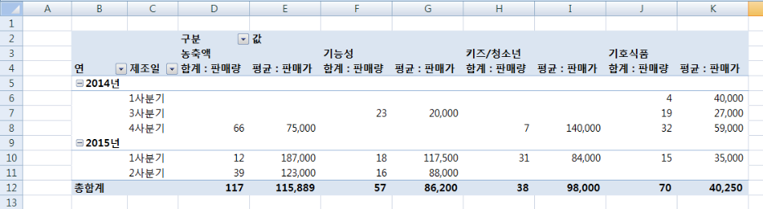

▶ 피벗 테이블의 외부 데이터를 이용하여 <홍삼판매.accdb>의 <국산제품> 테이블에서 ‘구분’, ‘판매가’, ‘제조일’, ‘판매량’ 열만 이용하여 작성하시오.

▶ 피벗 테이블 보고서의 레이아웃과 위치는 <그림>을 참조하여 설정하고, 보고서 레이아웃은 ‘개요 형식’으로 지정하시오.

▶ ‘제조일’을 연도와 분기로 그룹 설정하고, ‘구분’을 <그림>과 같이 정렬하시오.

▶ 값 영역의 표시 형식은 ‘값 필드 설정’ 의 셀 서식을 이용하여 기호 없는 회계 형식으로 지정하고, 열의 총합계만 표시하시오.

※ 작업 완성된 그림이며 부분 점수 없음

**2. ‘분석작업-2’시트에서 다음과 같은 기능을 수행하는 매크로를 현재 통합문서에 작성하고 실행하시오. (각 5점)**

① 통합 기능을 이용하여 브랜드명별 판매가와 판매량의 합계를 구하는 ‘통합’ 매크로를 작성하시오.

②’양식’ 컨트롤의 ‘단추()’를 [J8:K9] 영역에 생성한 후 텍스트를 ‘통합 실행’으로 입력하고, 단추를 클릭하면 ‘통합’ 매크로가 실행되도록 설정하시오.

※ 매크로는 도형과 연결되어야 하며, 셀 포인터의 위치에 관계없이 매크로가 실행되어야 정답으로 인정됨

**문제4. 기타작업 (25점) 주어진 시트에서 다음의 과정을 수행하고 저장하시오.**

**1. ‘기타작업-1’시트에서 다음의 지시사항에 따라 차트를 수정하시오. (각 2점)**

※ 차트는 반드시 문제에서 제공한 차트를 사용하여야 하며, 신규로 차트작성 시 0점 처리됨

① ‘구성비율’ 계열의 차트 종류를 ‘표식이 있는 꺾은선형’으로 변경한 후 보조 축으로 지정하시오.

② 차트 레이아웃을 ‘레이아웃1’로 지정한 후 차트 제목 및 축 제목을 <그림>과 같이 지정하시오.

③ ’구매자’ 계열의 ‘기록식품’ 요소에 데이터 레이블 값을 <그림>과 같이 표시하시오.

④ 차트 영역의 테두리 스타일은 ‘둥근 모서리’, 그림자는 ‘안쪽 가운데’로 표시하시오.

⑤ 세로(값) 축과 보조 세로(값) 축의 서식을 <그림>과 같이 지정하시오.

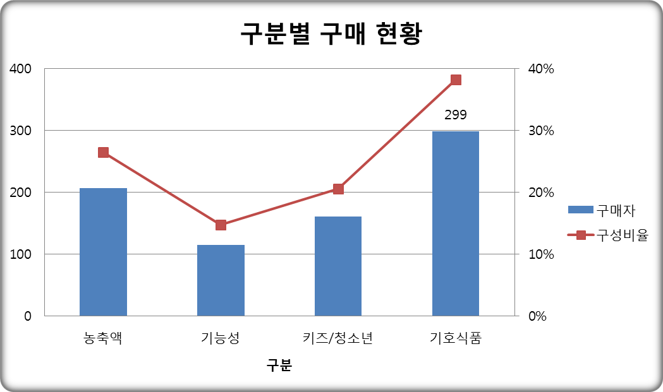

**2. ‘기타작업-2’시트에서 다음과 같은 작업을 수행하도록 프로시저를 작성하시오. (각 5점)**

① <판매> 버튼을 클릭하면 ‘판매제품’ 폼이 나타나고, 폼이 초기화 되면 [J4:J7] 영역의 내용이 ‘구분(cmb구분)’ 콤보 상자의 목록에 표시되고, ”그대로 섭취”, “씹어서 섭취”, “물에 타서 섭취”, “물과 함께 섭취”가 ‘섭취방법(lst섭취방법)’ 목록 상자의 목록에 표시되고, 1일섭취횟수(1회, 2회, 3회, 4회) 중 ‘1회(pt1회)’가 선택되도록 프로시저를 설정하시오.

② ‘판매제품’ 폼의 <추가(cmd추가)> 버튼을 클릭하면 폼에 입력된 데이터가 시트의 표에 입력되도록 프로시저를 작성하시오.

▶ 판매가와 판매량에는 천 단위마다 콤마를 표시하여 입력하시오.

▶ 제조일은 <그림>과 같이 입력하시오.

▶ 1일섭취횟수에는 ‘1회(opt1회)’를 선택하면 “1회”, ‘2회(opt2회)’를 선택하면 “2회”, ‘3회(opt3회)’를 선택하면 “3회”,

‘무한(opt무한)’를 선택하면 “무한(제한없음)”을 입력하시오. ( Caption 속성 이용 )  
 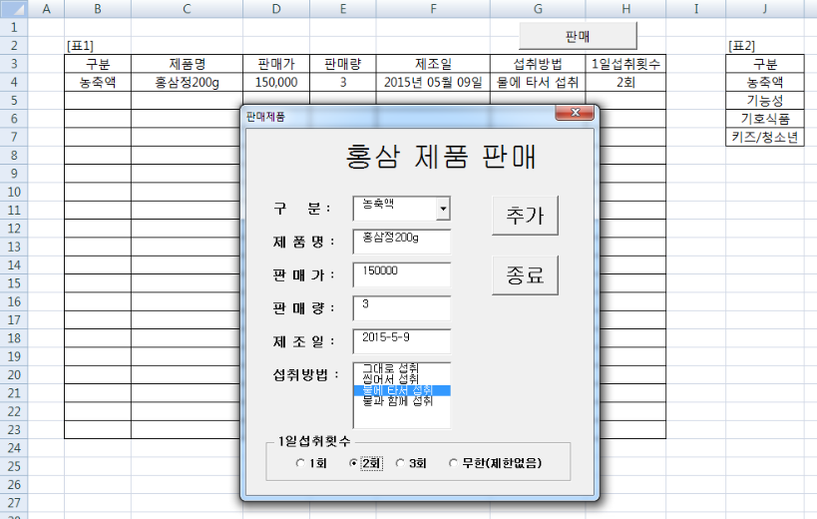

③ <종료(cmd종료)> 버튼을 클릭하면 현재 시간을 표시하는 메시지 박스를 표시한 후 폼을 종료하시오.

